《数据库基础与应用》实验报告

实验名称： 索引管理
姓名：齐继浩 学号：094424128 班级： 0944241
实验评价
评分项 |  | 要求 | 得分
预习报告（20分） |  | 按要求完成预习报告，实验原理清晰，内容正确完整。
实验过程评价 | 实验操作（20分） | 实验操作规范熟练，能分析解决实验中出现的问题。
 | 实验结果（20分） | 实验结果正确，数据记录详细。
实验报告质量 | 数据分析（20分） | 数据处理正确，实验分析合理全面。
 | 书写规范（20分） | 实验报告书写认真，格式规范。
合计

指导教师：

实验报告

姓名： 齐继浩 学号： 094424128 班级： 0944241
实验名称 | 索引管理 |  |  | 实验时间 | 2026.5.16
指导教师 | 闫守柱 | 分组号 | 01 | 实验地点 | 2#B205
同组人员 | 齐继浩 |  |  | 实验类型 | 综合类
1.掌握在MySQL中使用SQL语句创建和使用索引的方法。
2.掌握使用EXPLAIN分析查询中索引使用情况的方法。
3.掌握使用SHOW INDEX查看索引的方法。
4.掌握删除索引的方法。
计算机一台；浏览器（Chrome/Edge）；MySQL Workbench 8.0 CE；XAMPP (MySQL/MariaDB 10.4.32)
【实验原理】
索引是数据库中用于加快数据检索速度的数据结构，类似于书的目录。MySQL支持多种索引类型：普通索引（INDEX）、唯一索引（UNIQUE INDEX）、全文索引（FULLTEXT INDEX）等。EXPLAIN语句可以分析查询是否使用了索引。
【实验要求】
1.为players表的player_name字段创建普通索引。
2.创建复合唯一索引并添加全文索引。
3.使用EXPLAIN分析查询的索引使用情况。
4.使用SHOW INDEX查看表中的索引。
5.使用DROP INDEX和DROP COLUMN清理创建的索引和字段。
第一批：创建索引
在players表上创建了三种索引：普通索引（idx_player_name）、复合唯一索引（idx_name_pos on player_name, position）、全文索引（idx_info on player_info字段）。添加player_info字段并更新数据后创建全文索引。
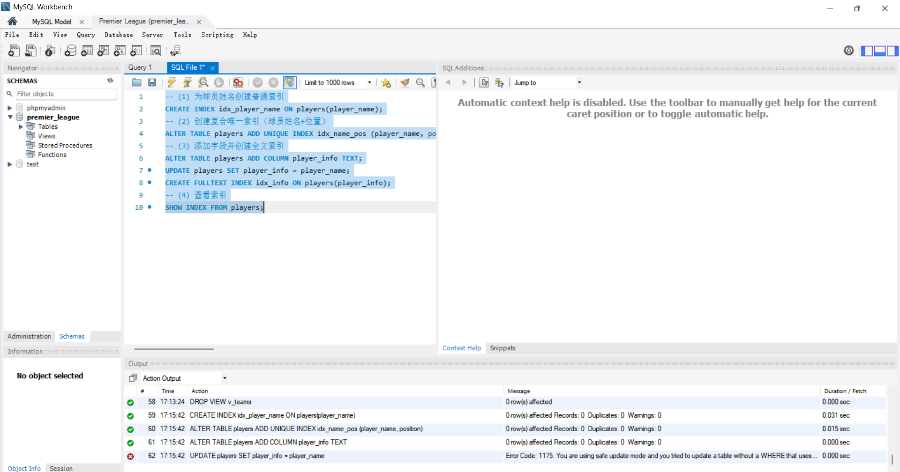
图1 创建索引（第一批）
第二批：更新数据并查看索引
由于安全更新模式阻止了全表UPDATE，先关闭安全模式后更新player_info字段，再重新开启安全模式。最后使用SHOW INDEX FROM players查看表上的所有索引信息。
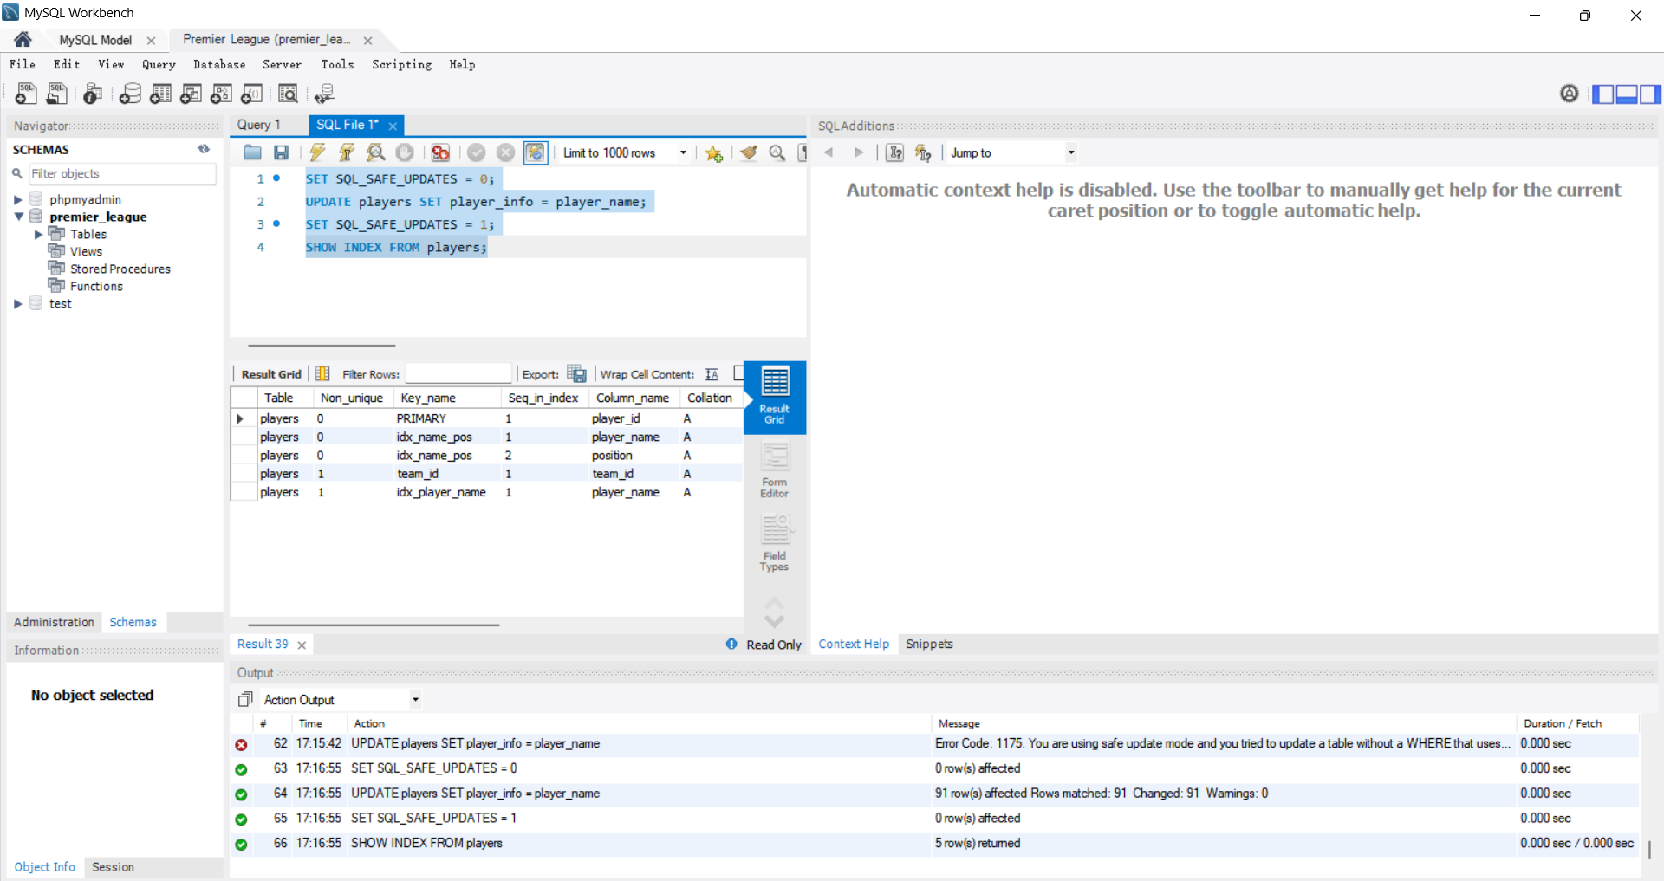
图2 更新数据并查看索引（第二批）
第三批：EXPLAIN分析查询并删除索引
使用EXPLAIN分析SELECT查询是否使用了索引，结果显示了possible_keys和key等字段信息。之后尝试删除创建的索引，部分索引因之前创建失败而报错。
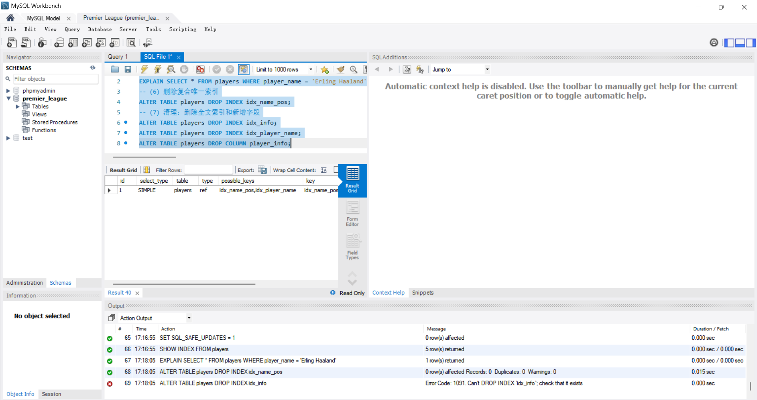
图3 EXPLAIN查询分析和删除索引（第三批）
第四批：清理完成
删除剩余的索引idx_player_name和player_info列，players表恢复到原始状态。最终SHOW INDEX FROM players只显示PRIMARY主键索引。
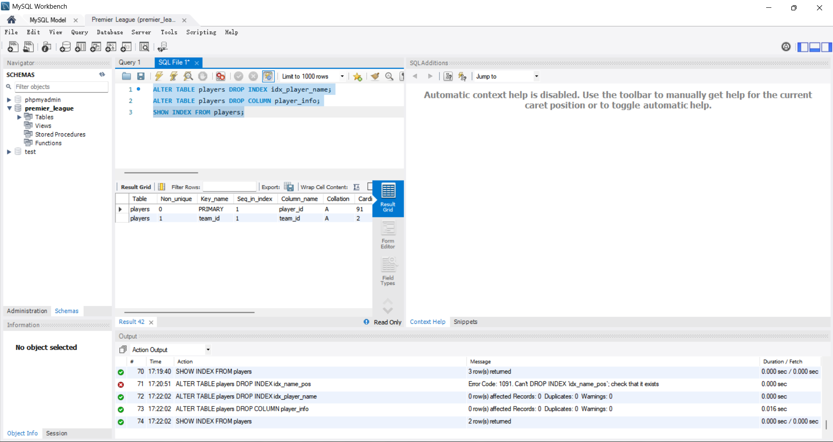
图4 清理完成（第四批）
【实际操作记录】
1.CREATE INDEX idx_player_name ON players(player_name); — 创建成功
2.ALTER TABLE players ADD UNIQUE INDEX idx_name_pos (player_name, position); — 创建成功
3.ALTER TABLE players ADD COLUMN player_info TEXT; — 字段添加成功
4.UPDATE players SET player_info = player_name; — 被安全模式阻止，关闭后执行成功（91行更新）
5.SHOW INDEX FROM players; — 显示5个索引
6.EXPLAIN SELECT * FROM players WHERE player_name = 'Erling Haaland'; — 使用了索引
7.ALTER TABLE players DROP INDEX idx_name_pos; — 删除成功
8.ALTER TABLE players DROP INDEX idx_player_name; — 删除成功
9.ALTER TABLE players DROP COLUMN player_info; — 删除成功
10.最终SHOW INDEX只显示PRIMARY主键，表恢复原始状态
【SQL语句汇总】
CREATE INDEX idx_player_name ON players(player_name);
ALTER TABLE players ADD UNIQUE INDEX idx_name_pos (player_name, position);
ALTER TABLE players ADD COLUMN player_info TEXT;
SET SQL_SAFE_UPDATES = 0;
UPDATE players SET player_info = player_name;
SET SQL_SAFE_UPDATES = 1;
SHOW INDEX FROM players;
EXPLAIN SELECT * FROM players WHERE player_name = 'Erling Haaland';
ALTER TABLE players DROP INDEX idx_name_pos;
ALTER TABLE players DROP INDEX idx_player_name;
ALTER TABLE players DROP COLUMN player_info;

1.索引的作用是什么？
答：索引用于加快数据库查询速度，类似于书的目录。通过索引可以快速定位数据，避免全表扫描。但索引会占用额外存储空间，且会降低INSERT、UPDATE、DELETE的速度。
2.普通索引、唯一索引和全文索引有什么区别？
答：普通索引只加速查询，不限制重复值；唯一索引要求所有索引值唯一；全文索引用于对大文本字段进行高效的关键词搜索。
3.EXPLAIN语句的作用是什么？
答：EXPLAIN用于分析查询的执行计划，显示查询是否使用了索引、使用了哪个索引、扫描了多少行等信息，是优化查询性能的重要工具。
4.索引越多越好吗？
答：不是。索引会占用磁盘空间，且每次数据修改（INSERT/UPDATE/DELETE）都需要同步更新索引，过多的索引反而会降低写操作的性能。应该只为经常查询的字段创建索引。
5.本次实验收获是什么？
答：掌握了创建普通索引、唯一索引、全文索引的方法，学会了使用EXPLAIN分析查询性能，理解了索引的优缺点和使用场景。

